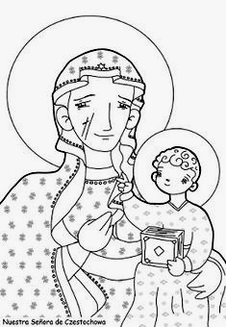
Religia kl. VII 27.03.2020r.
Witam!!!
Zadanie 2
W poprzednim zadaniu prosiłam, aby obejrzeć krótki film o tym, kim dla nas jest Maryja.
Maryja – matka Boga, która uczestniczyła w wydarzeniach zbawczych. Nazywana jest Królową Polski. Szczególny wezwaniem do Maryi – Królowej Polski – jest Apel Jasnogórski – czyli modlitwa w intencji Polski i Kościoła. Apel Jasnogórski został po raz pierwszy odśpiewany na Jasnej Górze 8 grudnia 1953.

O historii Apelu Jasnogórskiego oraz Obrazie Matki Boże w Częstochowie przeczytaj więcej w podręczniku na s. 104 – 107.

Jak brzmią słowa Apelu? Możesz je odsłuchać, na podanej niżej stronie:

https://www.youtube.com/watch?v=V9k7CiGebVs

Jeśli nie udało Ci się przesłuchać, tekst Apelu znajduje się w podręczniku na s.107.

Proszę przepisać do zeszytu podana niżej notatkę:

Katecheza

Temat: Apel Jasnogórski.

1. Apel Jasnogórski jest szczególną modlitwą zanoszoną do Maryi – Królowej Polski – w intencji Polski i Kościoła.

2. Po raz pierwszy został odśpiewany na Jasnej Górze 8 grudnia 1953r.

3. Apel Jasnogórski jest odmawiany o godzinie 21.00.

4. Możemy prosić Maryję o pomoc w codziennych sprawach, to ona wskazuje i prowadzi nas do Jezusa.

Miłej nauki!!!
Iza Kaźmierczak

